Enable (ctrl + z) ->Pasar a modo privilegiado

configure terminal -> Pasar de privilegiado a configuración global

exit (ctrl + c) -> Para bajar de nivel (modo)

line console 0 -> Se refiere a que se usa para configurar la primera línea

line vty 0 15 -> Para configurar esas 16 lineas

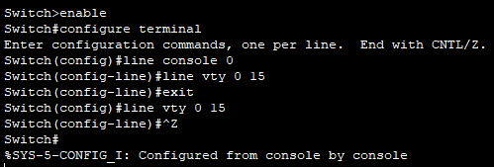

Hostname SW1 -> Le da ese nombre la host

line console 0

Password <contraseña> -> lo primero que va a hacer la consola (line 0) es pedir la contraseña

login -> Para que pida al usuario poner la contraseña

exit -> Con esto regresamos a modo usuario y lo primero que pedirá es la contraseña

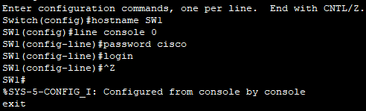

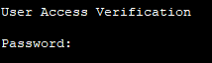

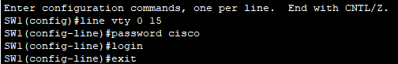

Banner motd @SOLO PERSONAL AUTORIZADO@ -> Deja un mensaje

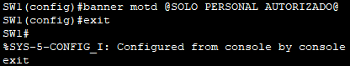

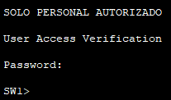

enable

conf t

enable secret class -> para proteger de modo usuario a privilegiado, la contraseña es class

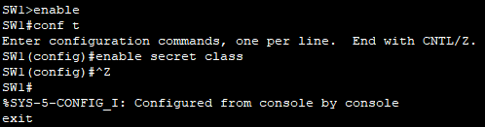

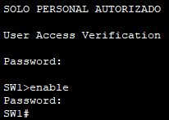

show running-config -> Para ver archivos temporales (actuales)

show startup-config -> Para ver archivos guardados

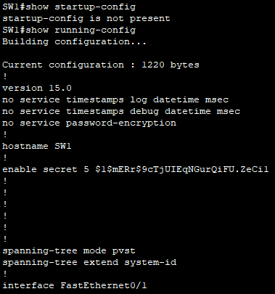

copy running-config startup config-> Para pasar los archivos de la ram (running) a la nvram (startup)

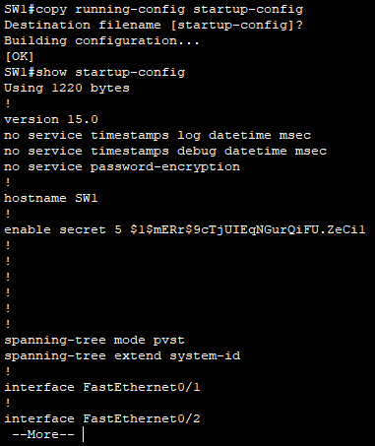

service password-encryption -> Encripta las contrseñas que se muestran normalmente



show running-config -> Aquí ya se aplicó el cifrado

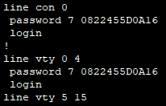

show startup-config -> Aquí no aparece la encriptación porque no se ha guardado de running a startup

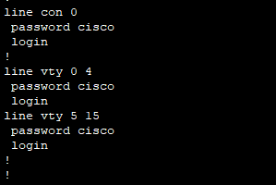

copy running-config startup-config <- Aquí ya se guardó la encriptación de la contraseña

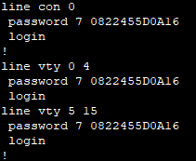

conifg t

interface vlan1 -> Entras a la interfaz vlan1



ip address 192.168.1.1 255.255.255.0 -> Esto le asignas a la interfaz



no shutdown -> Para prender la interfaz vlan1

ip config -> Para verificar que se asignó bien el address

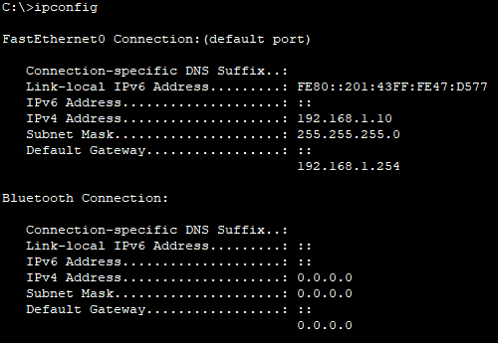

Actividad 1:

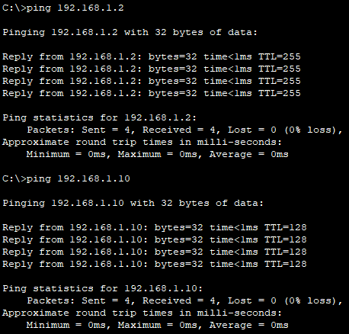 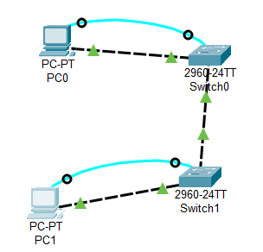

--------------------------

ROUTERS:

show ip route

show ip interface brief

show ip interface gi0/0/0

R1# ip route 0.0.0.0 0.0.0.0 120.50.4.98 <---

R1# ip route 0.0.0.0 0.0.0.0 120.50.4.97 <---

int g0/0/0

ip address 192.168.1.1 255.255.255.0

ipv6 address 2001:db8:acad::1/64

ipv6 address fe80::1 link-local

R1 (conf-t)# ipv6 unicast-routing

erase NVRAM:

reload

---------------------------

PC:

tracert

tracert (*ip*)

---------------------------

Switch:

enable

conf t

ip default-gateway 192.168.10.1

(para todos los dispositivos, PCs, routers, switches…)

conf t

service password-encryption

service password min-length 10

enable secret (al menos 10 caracteres)

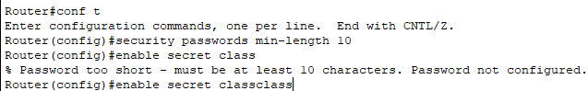

login block-for # attempts # within # <--- Bloquear con tiempo de 60 seg, despues de 3 intentos en menos de 20 seg.



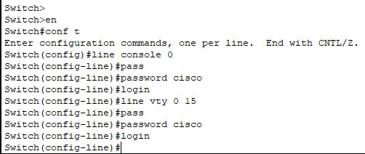

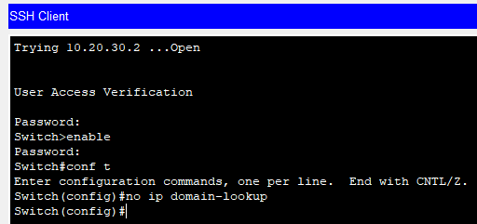

🡨 De CP1 a SW2

IMPORTANTE (WAOS)

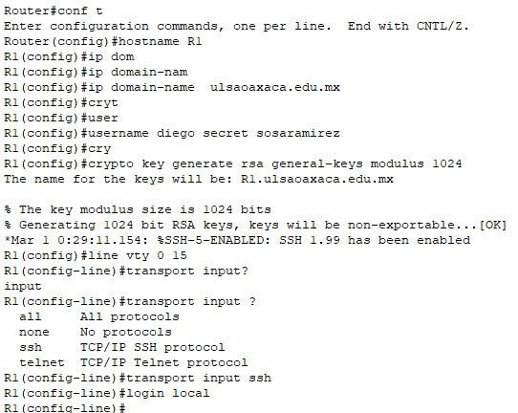

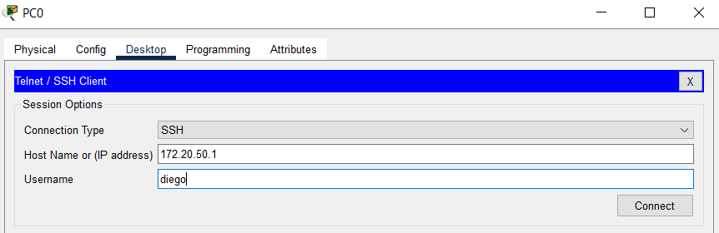

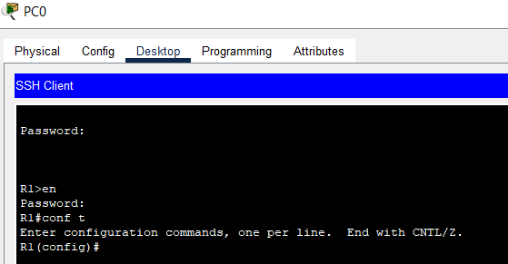

exec-timeout

S1# interface range f0/3-24, g0/1-2

S1# shutdown

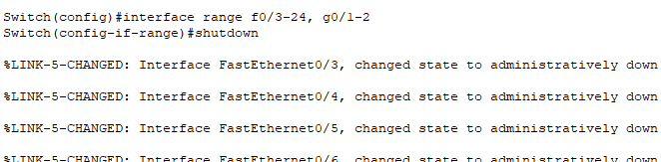

Switcheo

Switch: Da interfaces para los dispositivos. Capa 2.

Switch plano.

Switch administrable.

Core: Un switch de capa 3.

Router: Permite administrar interfaces, redes.

Redes privadas:

A -> 10.0.0.0 -> 10.255.255.255

B -> 172.16.0.0 -> 172.31.255.255

C -> 192.168.0.0 -> 192.168.255.255

Rede públicas:

A -> 0.0.0.0 -> 126.255.255.255

B -> 128.0.0.0 -> 191.255.255.255

C -> 192.0.0.0 -> 223.255.255.255

D -> 224.0.0.0 -> 239.255.255.255

E -> 240.0.0.0 -> 254.255.255.255

Combos de submáscaras.

|  |  |  |  |  |  |  |
| --- | --- | --- | --- | --- | --- | --- |
| /29  1.1.1.11111000  2^5 = 32 redes  2^3 = 8 hosts  .0 - .7  .8 - .15  .16 - .23  .24 - .31  .32 - .39  .40 - .47  .48 - .55  .56 - .63  .64 - .71  .72 - .79  .80 - .87  .88 - .95  .96 - .103  .104 - .111  .112 - .119  .128 - .135  .136 - .143  .144 - .151  .152 - .159  .160 - .167  .168 - .175  .176 - .183  .184 - .191  .192 - .199  .200 - .207  .208 - .215  .216 - .223  .224 - .231  .232 - .239  .240 - .247  .248 - .255 | /28  2^4 = 16 redes  2^4 = 16 hosts  .0 - .15  .16 - .31  .32 - .47  .48 - .63  .64 - .79  .80 - .95  .96 - .111  .112 - .127  .128 - .143  .144 - .159  .160 - .175  .176 - .191  .192 - .207  .208 - .223  .224 - .239  .240 - .255 | /27  2^3 = 8 redes  2^5 = 32 hosts  .0 - .31  .32 - .63  .64 - .95  .96 - .127  .128 - .159  .160 - .191  .192 - .223  .224 - .255 | /26  2^2 = 4 redes  2^6 = 64 hosts  .0 - .63  .64 - .127  .128 - .191  .192 - .255 | /25  2^1 = 2 redes  2^7 = 128 hosts  .0 - .127  .128 - .255 | /24  1.1.1.0  2^8 = 256 redes  2^8 = 255 hosts  .0.0 - .0.255   1. - 1.255 2. 2.255 3. - … | /23  1.1.11111110.0  2^7 = 128 redes  2^9 = 512 hosts   1. 1.255   2.0 - 3.255  4.0 - … |
| /22  1.1.11111100.0  2^6 = 64 redes  2^10 = 1024 hosts  = …252.0 -> Sale de restar 255 – 2^n espacios de 0 en el octeto que se trabaja  0.0 – 3.255  4.0 – 7.255  8.0 – 11.255  12.0 - … | /21  1.1.11111000.0  255.255.248.0 | /20  1.1.11110000.0  255.255.240.0 | /15  1.11111110.0.0  255.254.0.0 | /16 | /19 |  |

17/22 -> 17.0.0.0 /22

Nota: Por cada vlan existe una subred de la red. En casos de intranet son redes por separado.

Puerto de Switch troncales: Conectados a otros switches / routers, es todo el enlace que va a mandar todas las vlans (combos) del intranet.

Puerto de Switch de acceso: Solo permite una vlan por pc (una red).

Comandos:

Switch trunc alow with vlan (no se si se escriba así)

SW1

en

conf t

vlan 2

name dos

vlan 5

name cinco

exit

int fa0/2

switchport mode acces ---> Especifica el puerto de acceso en ese puerto

switchport acces vlan 2 ---> Establece la vlan 2 en ese acceso

int g0/1

switchport mode trunk ---> Establece el puerto g0/1 como puerto truncal

ctrl + z

show vlan brief

Nota: n cantidad de vlan’s se crean en un Switch dependiendo del mapeado (aunque no maneje la vlan, tiene que establecerse para dejar pasar la información al siguiente Switch que si la tiene).

Ruteo

Ruteo estático: Tiene que saber las redes que no están directamente conectadas (fuera de su alcance). Trabaja de manera local (LAN).

Router1# show ip route

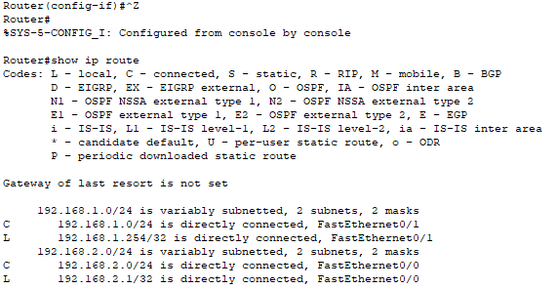

Para llegar a una dirección fuera del alcance:  
Router1 (config)# ip route 192.168.3.0 255.255.255.0 192.168.2.2 <--- se pone la ip que esta de puente para poder conectar a la que se desea (.3.0)



Se hace lo mismo para el otro lado, para que sea ida y vuelta de la solicitud (ambos routers conozcan la otra dirección que no alcanzan):

Router2 (config)# ip route 192.168.1.0 255.255.255.0 192.168.2.1

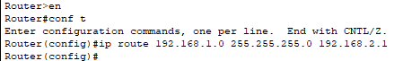

Resultado (successful):



Mapeado:  
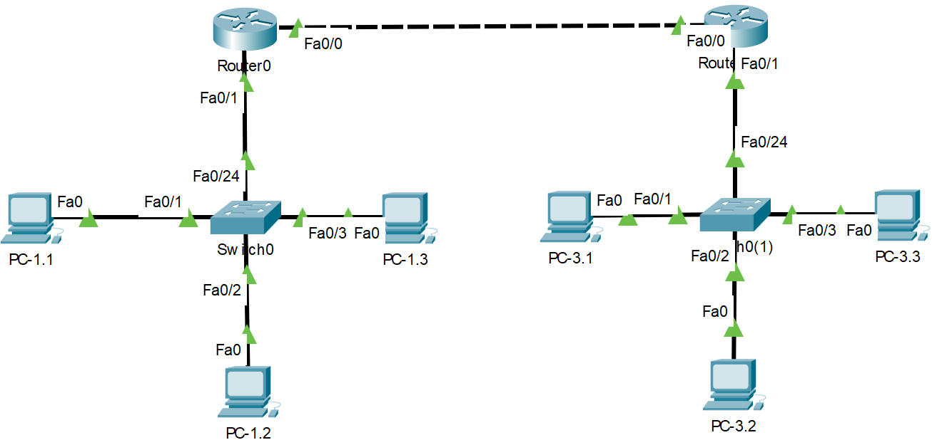

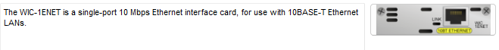

Nota: las vlans se trabajan en sub-interfaces.

R1> en

R1# conf t

R1 (conf t)# int g0/0

R1 (conf t int)# no shutdown

R1 (conf t int)# int g0/0.2 <--- otra interfaz para una vlan (vlan 2). Es para que el router sepa hacia donde enviar paquetes de vlan 2.

R1 (conf t int)# encapsulation dot1Q 2 <--- se va a trabajar con la vlan 2

R1 (conf t int dot 1q)# ip addres 19.0.7.254 255.255.224.0

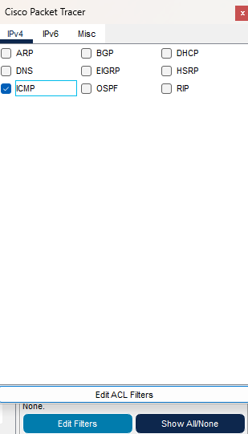R1 (conf t int dot 1q)# no shutdown

R1 (conf t int)# int g0/0.3 <--- hacia otra vlan (vlan 3)

R1 (conf t int dot 1q)# encapsulation dot1Q 3

R1 (conf t int dot 1q)# ip addres 19.0.0.30 255.255.255.240

R1 (conf t int dot 1q)# no shutdown

SW1> en

SW1# conf t

SW1 (conf t)# vlan 2

SW1 (conf t vlan)# name dos

SW1 (conf t vlan)# vlan 3

SW1 (conf t vlan)# name tres

SW1 (conf t vlan)# exit

SW1 (conf t)# int g0/0

SW1 (conf t int)# switchport mode trunk

SW1 (conf t int)# int g0/1

SW1 (conf t int)# switchport mode trunk

SW1 (conf t int)# int g0/2

SW1 (conf t int)# switchport access vlan 3

SW1 (conf t int)# int g0/3

SW1 (conf t int)# switchport access vlan 2

ip route 19.0.0.16 255.255.255.240. 19.0.0.6

IPV6:

Router:

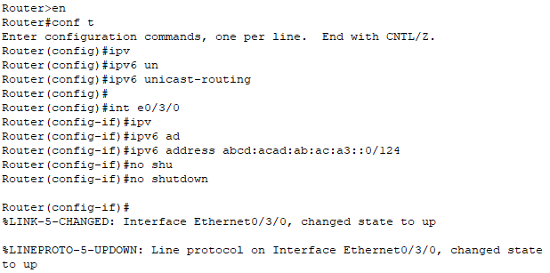



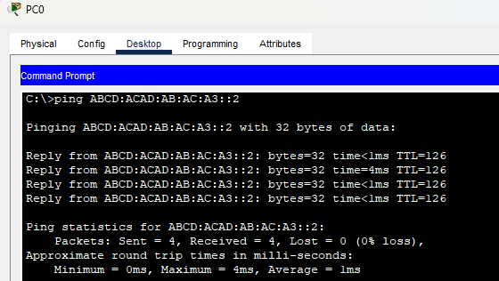

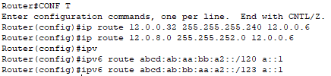

**DHCP:**

Solo IPv4 configurado en router:

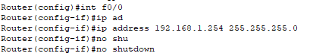

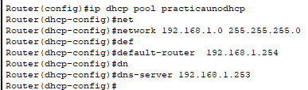

En el network se pone el primer ip del combo, literal el primero

// Nota: dns por si tiene un server

Para excluir la ip del router:  
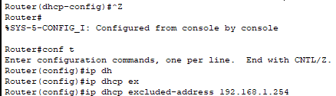

Para estalecer un rango de ip de 1.100 a 1.200:  


DHCP con VLANs:

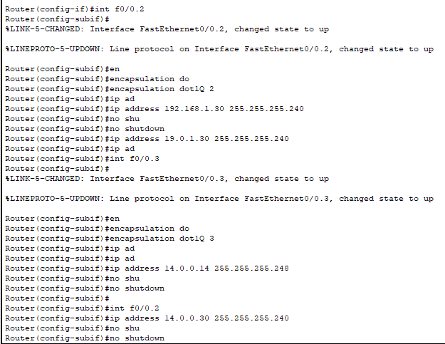

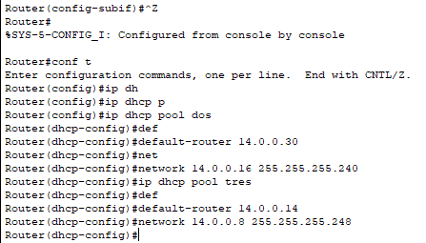

Switch:

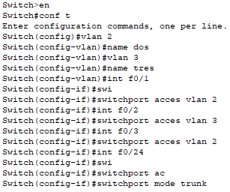

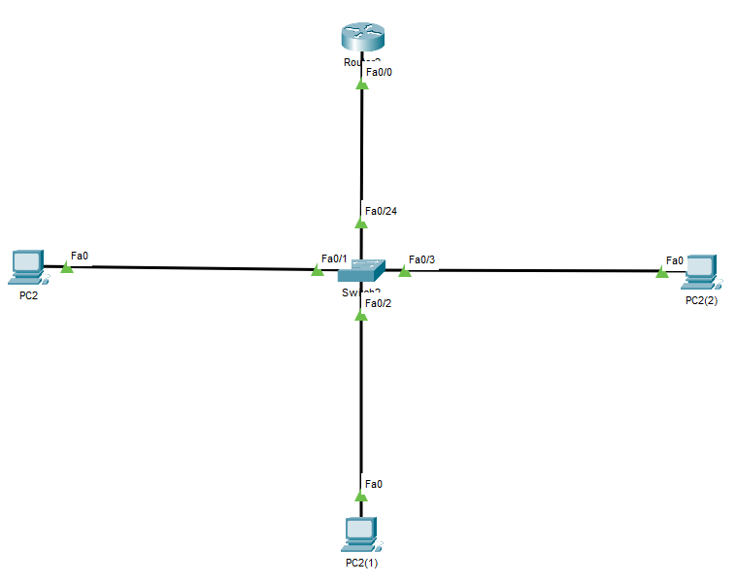

**SWITCH CAPA 3:**

en

conf t



Nota: ip routing para redireccionar los ping que se hagan



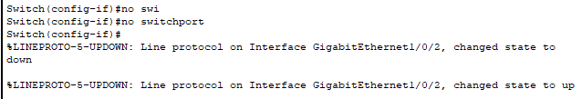

Nota: Esto para que actúe no como acceso, sino como interfaz.

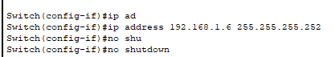

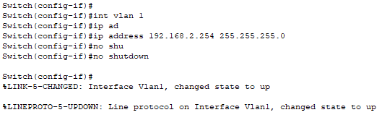

Nota: Esto para asignar vlan dentro del switch (no necesita encapsulation).

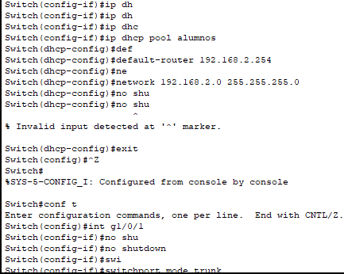



Protocolo STP: Permite el direccionamiento (route) de dirreciones MAC en los switches. Hay un switch principal que se le conoce como Router. Cada switch individualmente asigna su propio switch router referente.

**SWITCH capa 2 (STP):**

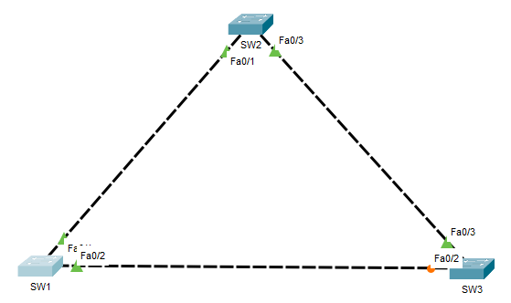

En este mapa el switch router sería el SW2, tanto para el SW1 como para el SW3. Sólo es una dirección para conectar, esto para evitar un bucle. Por eso el Fa0/2 del SW3 está bloqueado para el SW1.

Comandos para STP:

en

show spanning-tree

|  |  |
| --- | --- |
| Costo | |
| IOT | 2 |
| 1G | 4 |
| Fast | 19 |
| Ether | 100 |

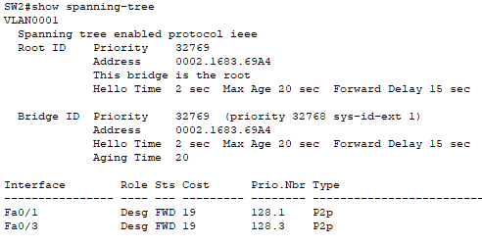

En el Root ID es del switch router, y el Bridge ID es el del switch actual.

conf t

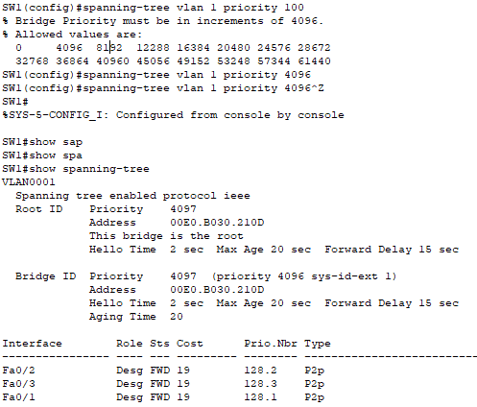

Lo que hace aca es identificar la prioridad más pequeña (no 0) y establecerla en el switch

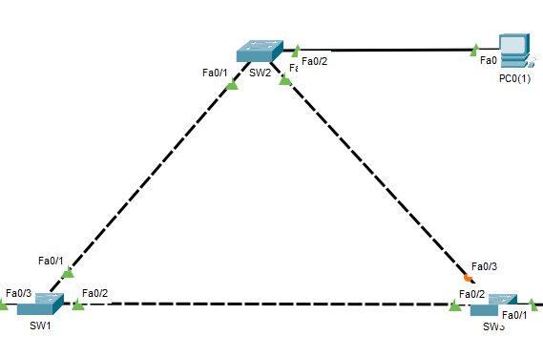

**Sumar Megas/Gigas:**

**LACP (switches):**

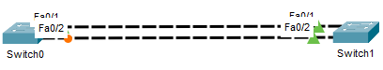



Del Switch0:

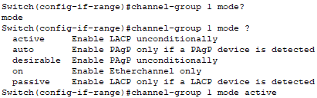

Del Switch1:  
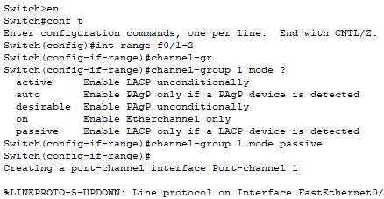

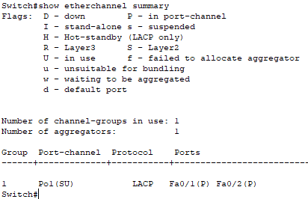Mostrar info:  
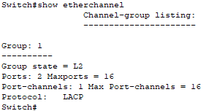

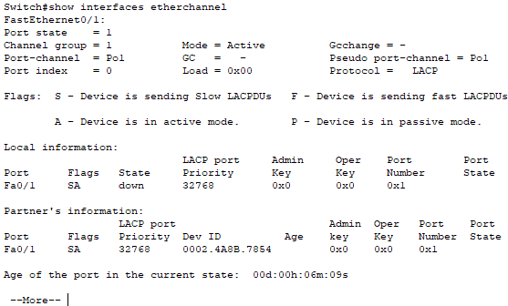

**PAGP:**

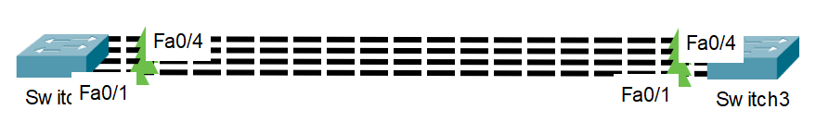

Del switch2:  
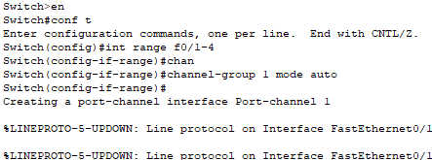

Del Switch3:  
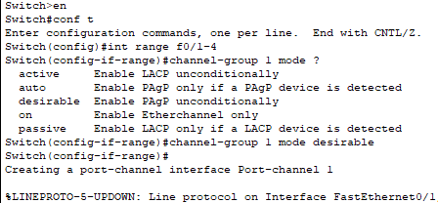

**DHCP en IPV6:**

*R1:*

en

conf t

ipv6 unicast-routing

ipv6 local pool dhcpipv6 abcd:ab:ac:ad:1::3/64 64 <- dhcpipv6 es un nombre

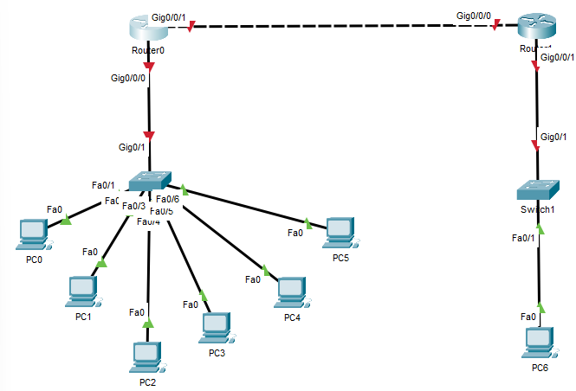int g0/0/0

ipv6 add abcd:ab:ac:ad:1::3/64

ipv6 dhcp server dhcpipv6

ipv6 nd managed-config-flag

no shut

int g0/0/1

ipv6 add a::1/64

no shut

exit

ipv6 dhcp pool dhcpipv6

address prefix abcd:ab:ac:ad:1::/64

exit

ipv6 route bc:b:a:d::/64 a::2

*R2:*

en

conf t

ipv6 unicast-routing

ipv6 local pool dhcpipv6 bc:b:a:d::1/64 64

int g0/0/1

ipv6 add bc:b:a:d::1/64

ipv6 dhcp server dhcpipv6

ipv6 nd managed-config-flag

no shut

int g0/0/0

ipv6 add a::2/64

no shut

exit

ipv6 dhcp pool dhcpipv6

address prefix bc:b:a:d::/64

exit

ipv6 route abcd:ab:ac:ad:1::/64 a::1

**HSRP:**

Hace redireccionamiento del Gateway.

R1:

en

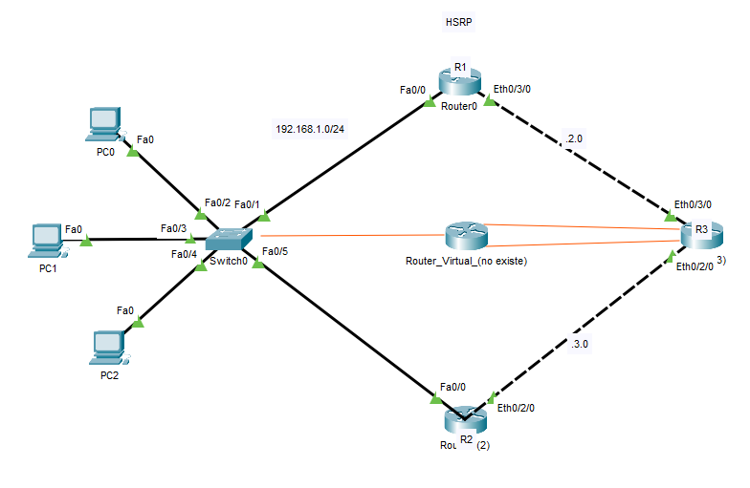conf t

int f0/0

ip add 192.168.0.2 255.255.255.0

standby ver 2 <-- aquí ya se crea el router virtual

standby 1 ip 192.168.0.1

standby 1 priority 150

standby 1 preempt

no shut

int e0/3/0

ip add 192.168.2.1 255.255.255.0

no shut

exit

ip route 192.168.3.0 255.255.255.0 192.168.2.2

--------------------------------------------------------

R2:

enable

conf t

int f0/0

ip add 192.168.0.3 255.255.255.0

standby ver 2

standby 1 ip 192.168.0.1

no shut

int e0/2/0

ip add 192.168.3.1 255.255.255.0

no shut

exit

ip route 192.168.2.0 255.255.255.0 192.168.3.2

-----------------------------------------------------------

R3:

en

conf t

int e0/3/0

ip add 192.168.2.2 255.255.255.0

no shut

int e0/2/0

ip add 192.168.3.2 255.255.255.0

no shut

exit

ip route 192.168.0.0 255.255.255.0 192.168.2.1

ip route 192.168.0.0 255.255.255.0 192.168.3.1

-------------------------

**WLAN:**

Whireless LAN.

SSID

PASS;

- WEB <-x muy vulnerable (muy jodido), no tiene ni contraseña

- WPA <-x Vulnerable (jodido)

- WPA2 <- encriptación decente

- WPA3 <- mucho más seguro

- 802.X :

Pide una encriptación que pide un usuario y una constraseña (WLC); a un AccesPoint (AP)

Autenticación AAA: se dirige a un directorio activo, es decir: DA -> WLC -> AP -> Usuario

Una vlan para Alumnos, otra para docente, otra para Docente, etc.

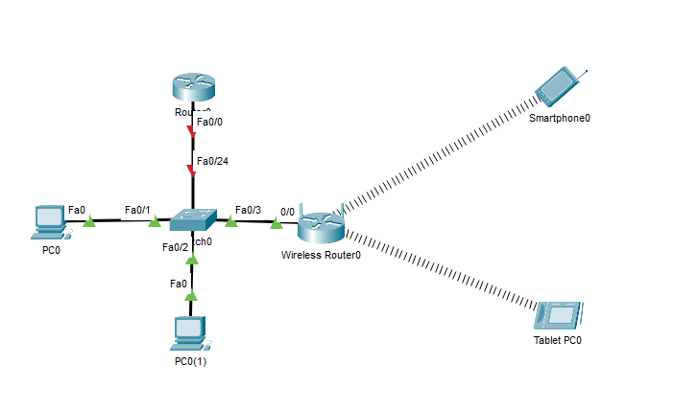

R1:

en

conf t

int g0/0/0

no shut

int g0/0/0.2

encapsulation dot1Q 2

ip add 192.168.2.254 255.255.255.0

no shut

int g0/0/0.3

encapsulation dot1Q 3

ip add 192.168.3.254 255.255.255.0

no shut

ip dhcp pool dos

default-router 192.168.2.254

network 192.168.2.0 255.255.255.0

ip dhcp pool tres

default-router 192.168.3.254

network 192.168.3.0 255.255.255.0

end

--------------

SW1:

en

conf t

vlan 2

name dos

vlan 3

name tres

exit

int g0/1

switchport mode trunk

int f0/1

switchport acces vlan 2

int f0/2

switchport acces vlan 3

int f0/3

switchport acces vlan 3

Ahora se modifica la parte whireless del router-home

|  |  |
| --- | --- |
|  |  |
|  |  |

Después checas los dispositivos que vas as conectar:

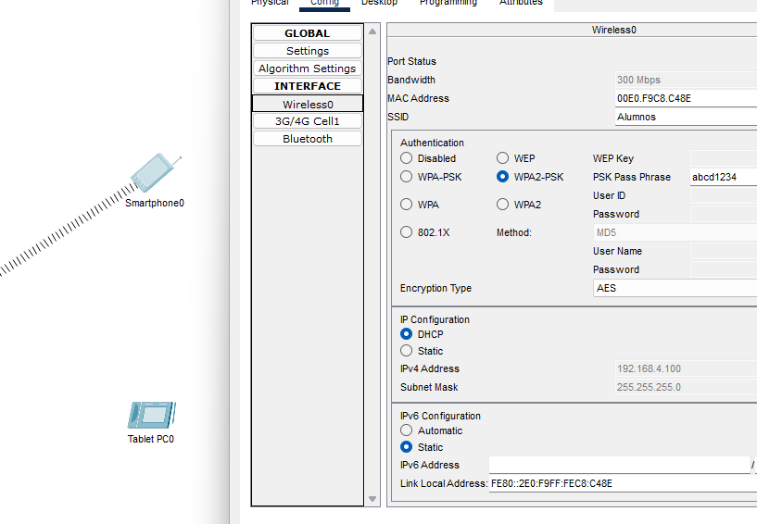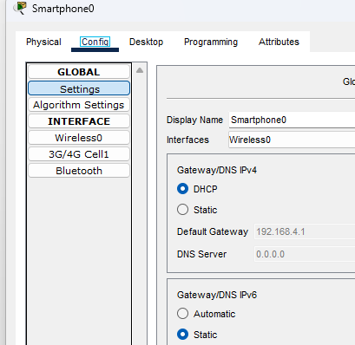

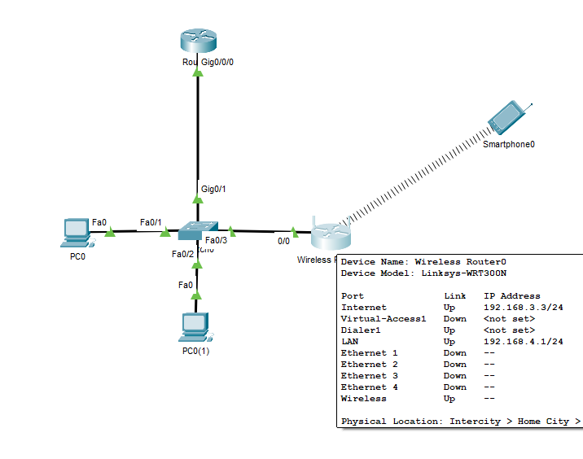

Se puede asignar ip estáticas a un dispositivo amarrándolo con su MAC:

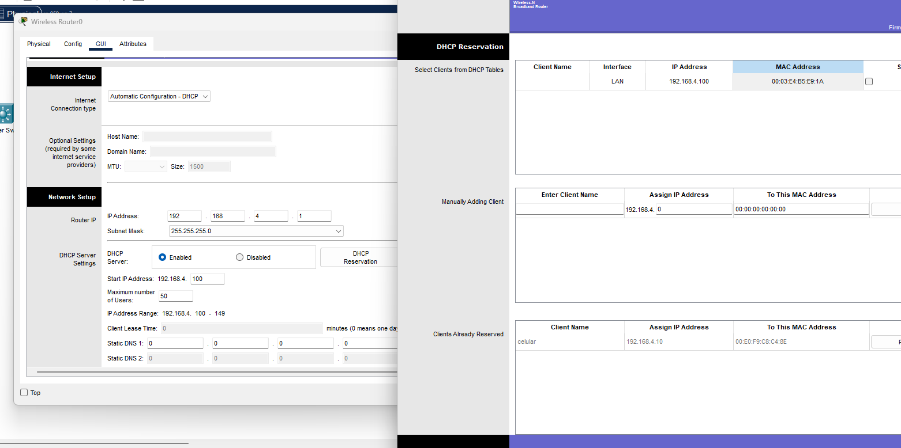

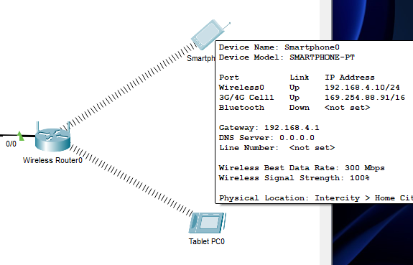

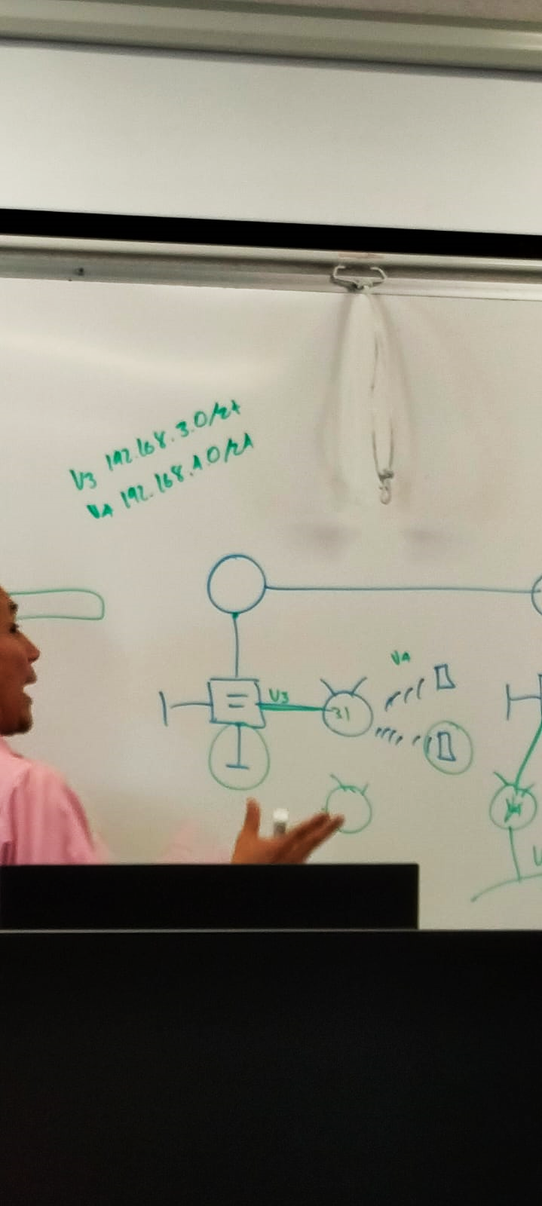Si le haces ping desde el celular al router si va a llegar, pero si es el ping del router al celular, este no lo conoce porque no sabe que es una vlan interna por aparte del AP (Access Point).

WLC:

Permite que se registren credenciales de dispositivos para que desde cualquier AP sea reconocido y conectado a la red.

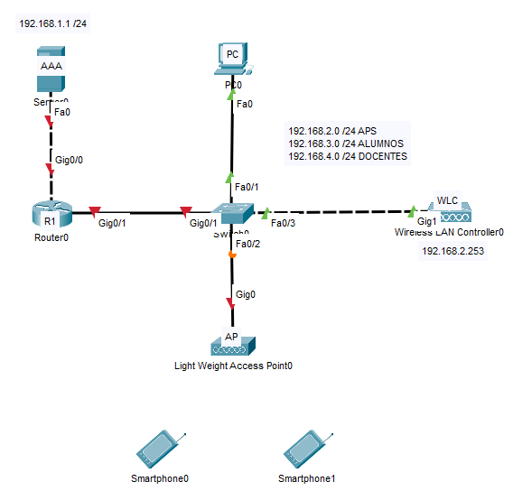

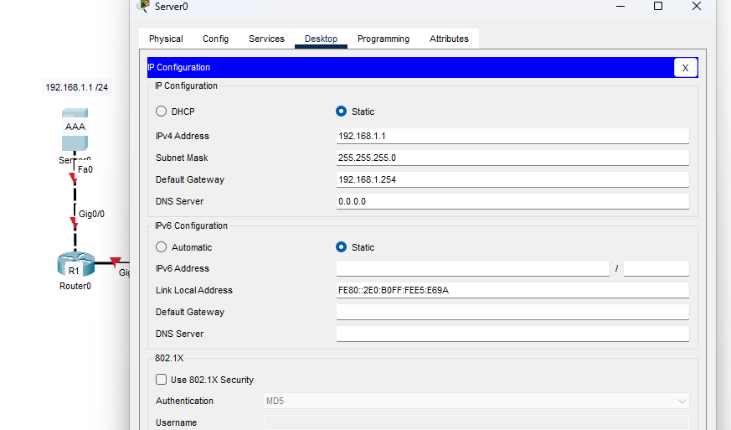

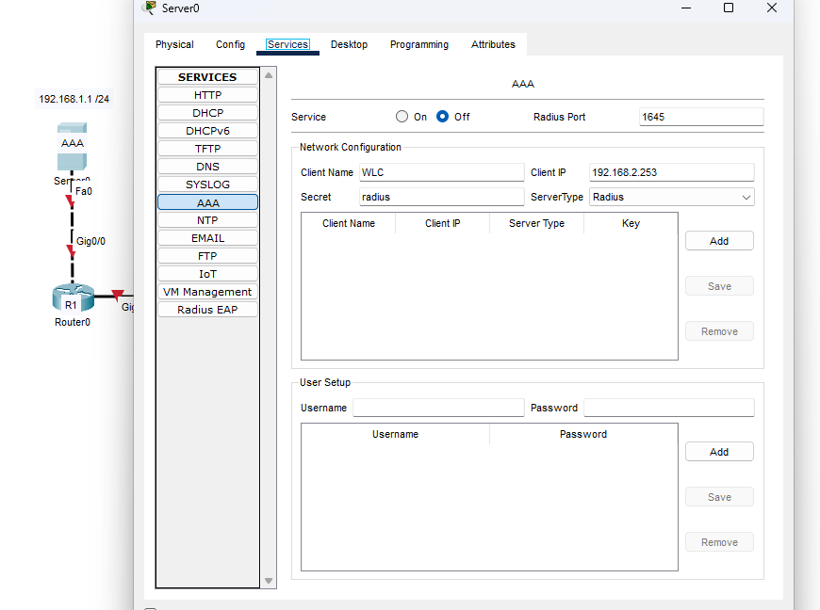

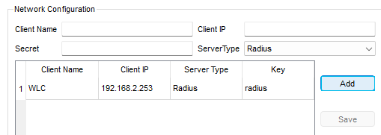

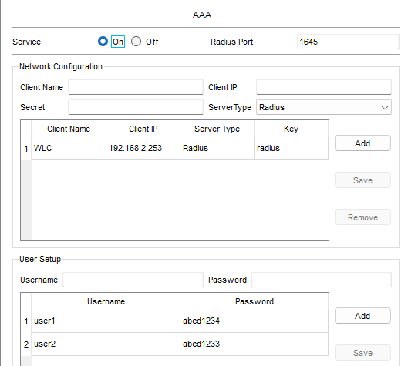

------------------

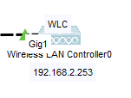

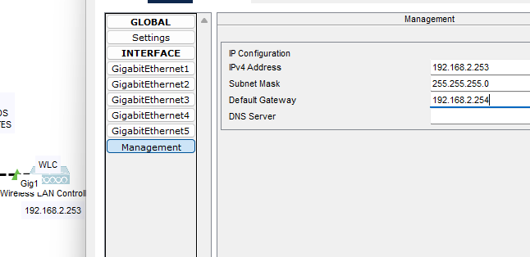

El 192.168.2.254 es de la vlan2

R1:

en

conf t

int g0/0

ip add 192.168.1.254 255.255.255.0

no shut

int g0/1

no shut

int g0/1.2

encapsulation dot1Q 2 native <--Aqui indicas que a partir de la vlan 2 va a ser nativa se van a crear otras vlans, NO SON SUBVLANS

ip add 192.168.2.254 255.255.255.0

no shut

int g0/1.3

encapsulation dot1Q 3

ip add 192.168.3.254 255.255.255.0

no shut

int g0/1.4

encapsulation dot1Q 4

ip add 192.168.4.254 255.255.255.0

no shut

ip dhcp pool native

default-router 192.168.2.254

network 192.168.2.0 255.255.255.0

exit

ip dhcp pool 3

default-router 192.168.3.254

network 192.168.3.0 255.255.255.0

exit

ip dhcp pool 4

default-router 192.168.4.254

network 192.168.4.0 255.255.255.0

exit

-----------------------------------------

SW1:

en

conf t

vlan 2

name native

vlan 3

name alumnos

vlan 4

name docentes

exit

int g0/1

switchport trunk native vlan 2

switchport mode trunk

int f0/3

switchport trunk native vlan 2

switchport mode trunk

int f0/2

switchport trunk native vlan 2

switchport mode trunk

int f0/1

switchport access vlan 2

-------------------------------------------

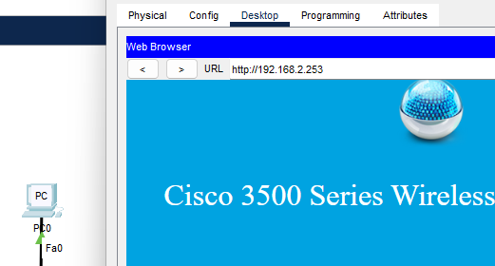

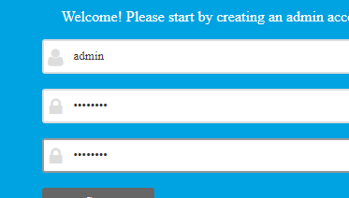

admin

Abcd1234

Abcd1234

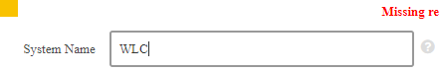

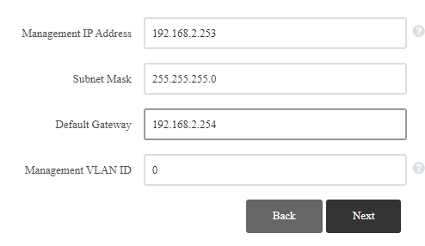

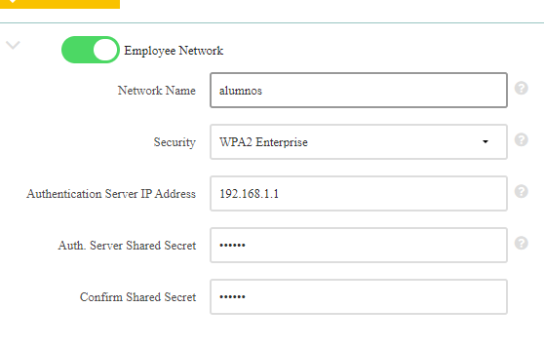

Contraseña: radius

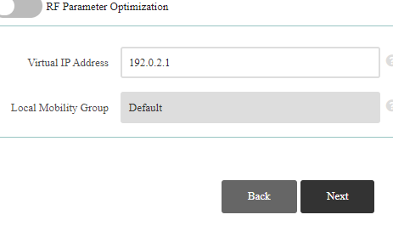

De ahí Next y Apply y ESPERAR

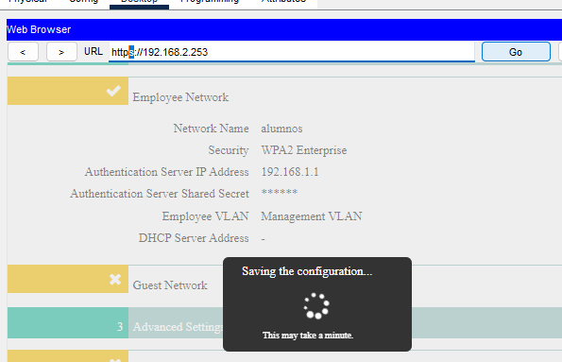

Le pones s al htpp y Go, y loggeate

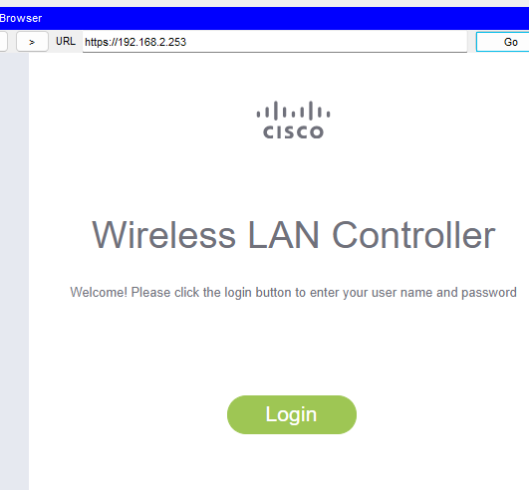

Resultado:

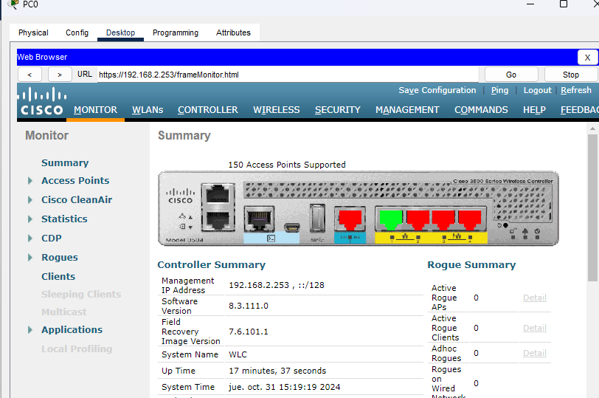

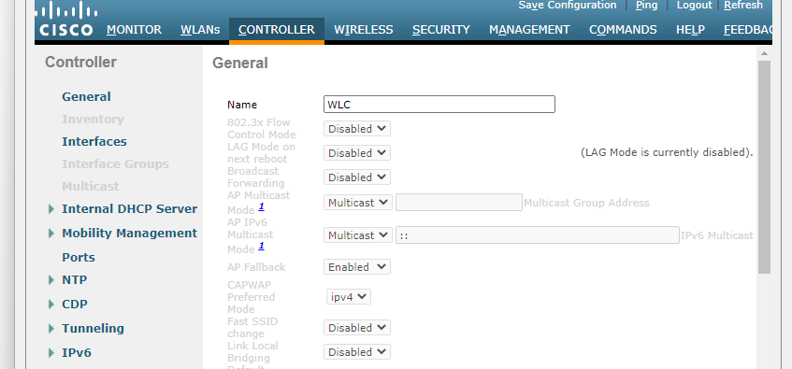

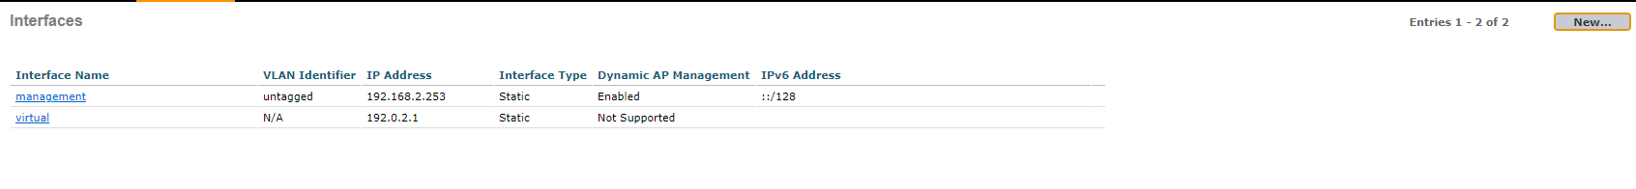

Crear nuevas vlans, alumnos y docentes:

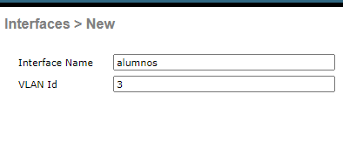

Asignas el puerto donde esta conectado:

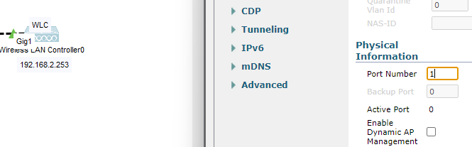

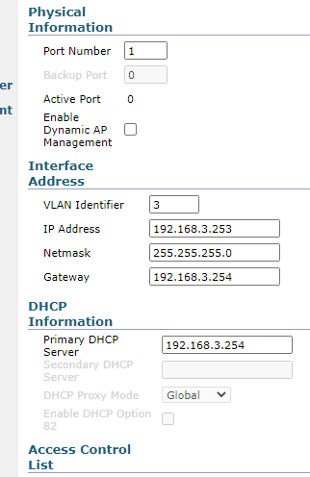

Luego le das a aplicar cambios.

Mismo procedimiento para crear vlan docentes:

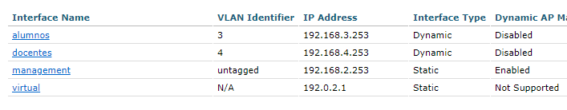

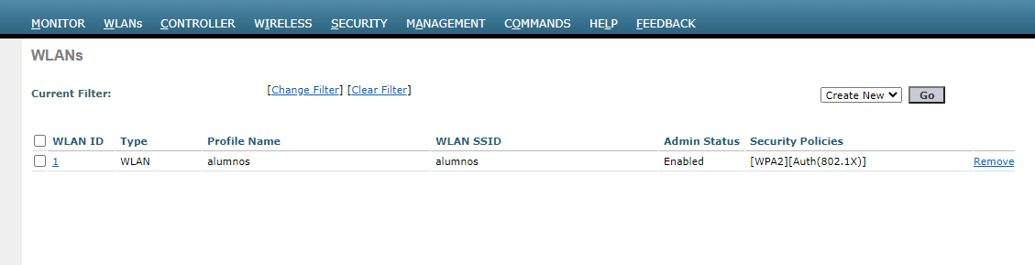

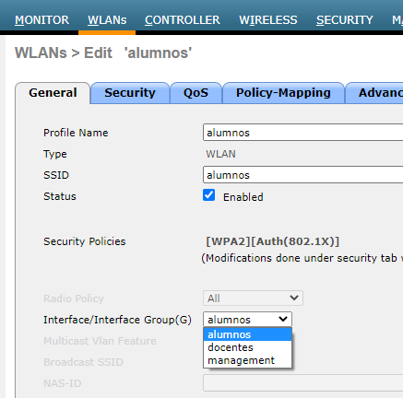

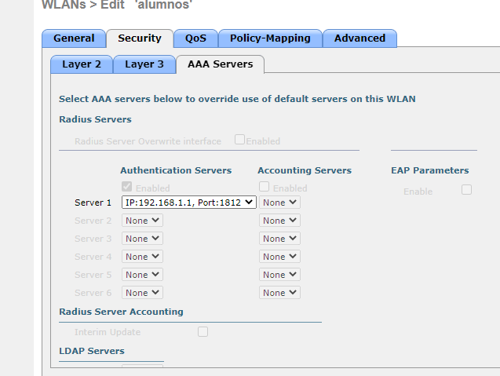

Habilitas estos dos, a partir del FlexConnect:

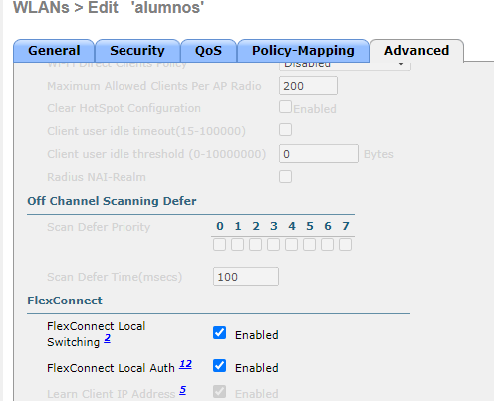

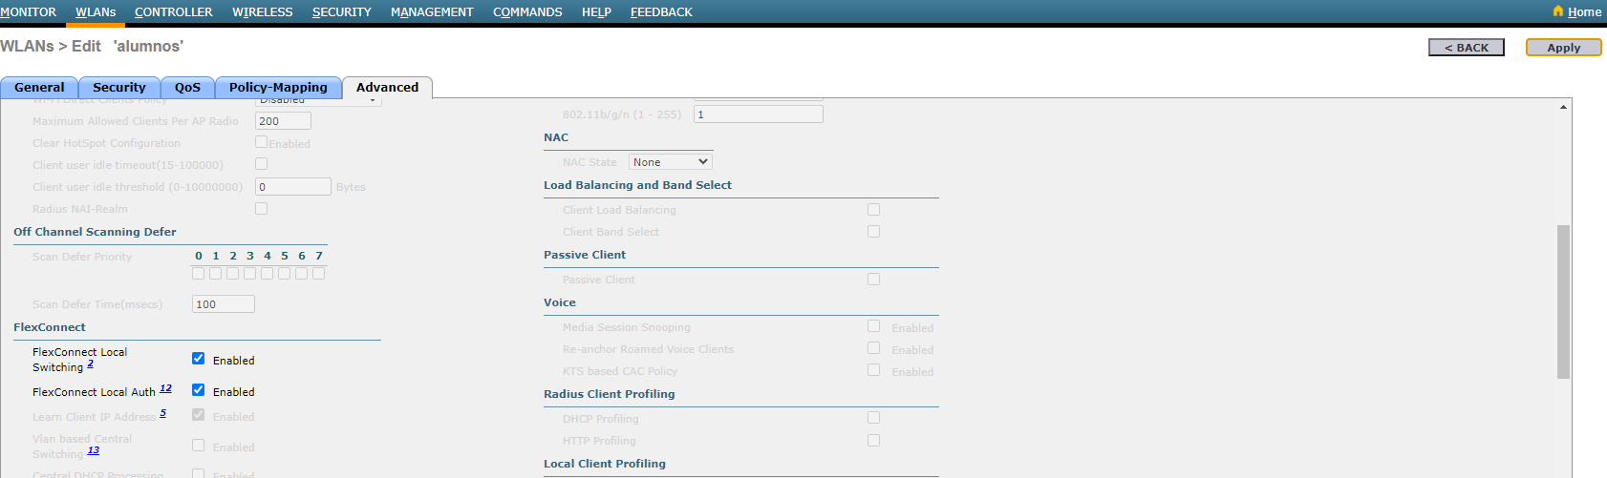

Ahora se crea el de docentes:

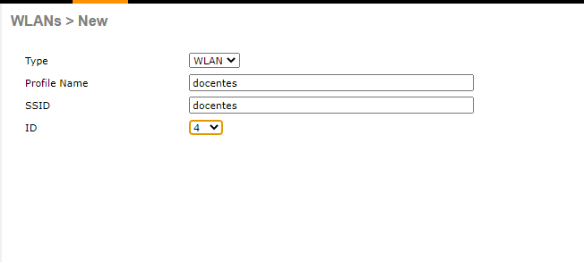

Y mismo procedimiento para docentes:

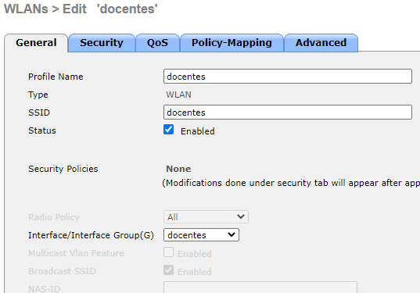

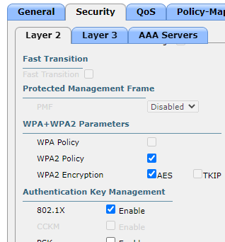

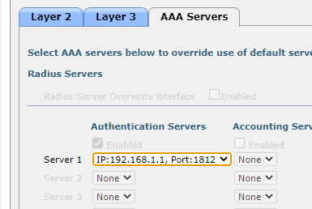

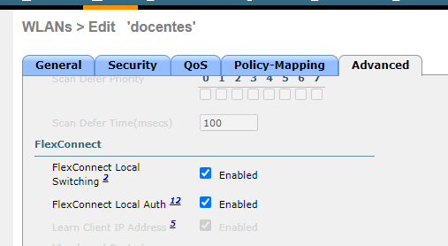

*Nota: Cuando se crea uno nuevo suele no estar habilitadas las opciones anteriores, entonces habilítalas manualmente.

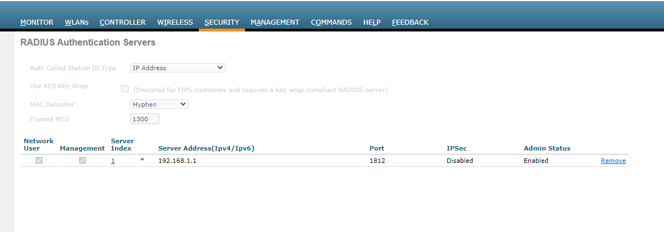

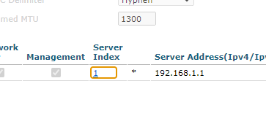

Se checa el puerto para ponerlo en el server:

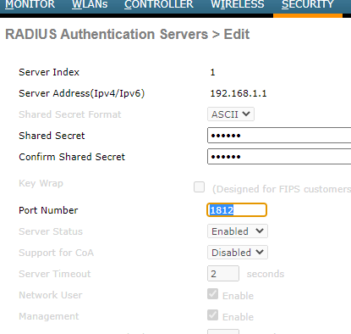

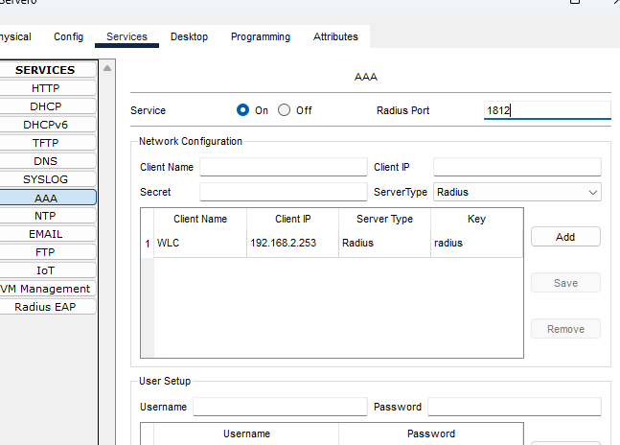

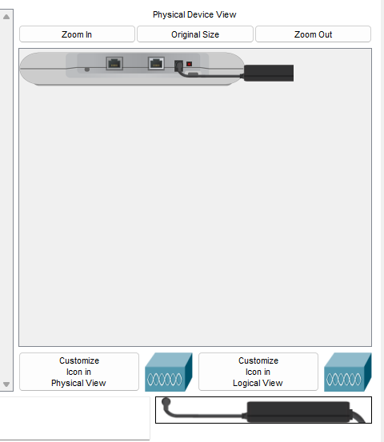

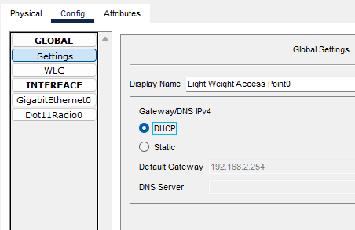

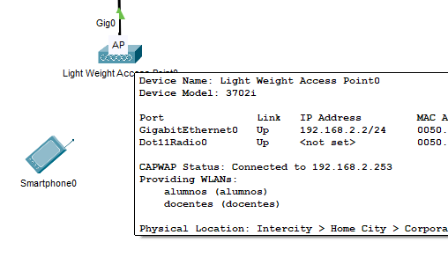

Aquí ya puedes respirar si en el AP ya aparece las vlans trabajadas.

Ahora conectar celulares:

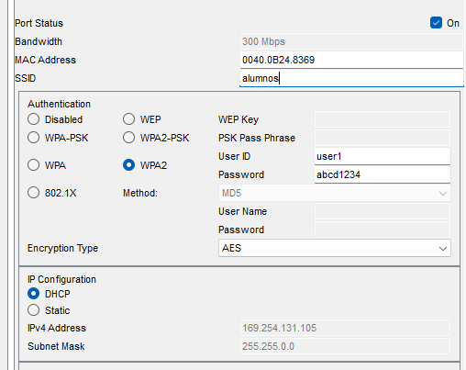

SEGURIDAD + SSH:  
SW1

en

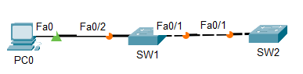conf t

hostname SW1

ip domain-name cisco

crypto key generate rsa

line vty 0 5

transport input ssh

login local

exit

username sosa privilege 15 password cisco

enable secret cisco

int vlan1

ip add 192.168.1.1 255.255.255.0

exit

------------------------------------------------

------------------------------------------------

SW2

en

conf t

hostname SW2

ip domain-name cisco

crypto key generate rsa

line vty 0 5

transport input ssh

login local

exit

username sosa privilege 15 password cisco

enable secret cisco

int vlan1

ip add 192.168.1.2 255.255.255.0

exit

------------------------------------------------

------------------------------------------------

EN LA PC DEL MISMO COMBO

Primero probar ping con los switches/routers del combo.

Si no da, mamaste mijo

Si si da, pones esto.

ssh -l sosa 192.168.1.1

sosa (nombre del usuario que pusiste)

la ip (la del switch a donde quieres ir)

sis

.